Zajęcia rewalidacyjne 25.05.2020- 29.05 2020

Poniedziałek 25.05.2020
„Spacer Pana Języka”
Celem ćwiczeń jest kształtowanie prawidłowego toru oddechowego, rozwijanie spostrzegawczości, uwagi i koncentracji.
Pan Języczek wybrał się na spacer- szedł dróżką, rozglądając się w lewo i w prawo (kierujemy język w kąciki warg), patrzył w błękitne niebo (wyciągamy język do nosa), na rosnące drzewa (wysuwamy język daleko do brody) i wąchał zerwane kwiatki (wciągamy powietrze noskiem a wypuszczamy ustami). Na łące spotkał koniki, które podskakiwały (kląskanie) i parskały (parskanie). Pan Języczek przesłał im całuska i poszedł dalej (zęby zwarte, usta zaokrąglone, cmokamy).
Miłej zabawy!!!

Wtorek 26.05.2020
„Dzień Mamy”
Celem ćwiczenia jest usprawnianie motoryki małej, terapia ręki, rozwijanie spostrzegawczości, kształtowanie więzi emocjonalnej z rodziną.

Wyklejanie, rozciąganie plasteliny na konturach serduszka. Środek wydzieranka z czerwonego koloru. Wręczenie mamie.
Miłej zabawy!!!

Środa 27.05.2020
„Wyklejanie kropek”
Celem ćwiczeń jest usprawnianie motoryki małej; wzmacnia mięśnie palców, pobudza zmysł dotyku, wpływa na koordynację wzrokowo-ruchowo-przestrzenną i umożliwia planowanie motoryczne.

Formuj z bibuły paluszkami małe kulki i przyklejaj je w miejsca pustych kropek na arkuszach, dopasuj kolory. Wypowiedz na głos nazwę owocu lub warzywa.
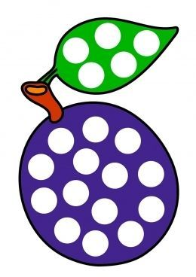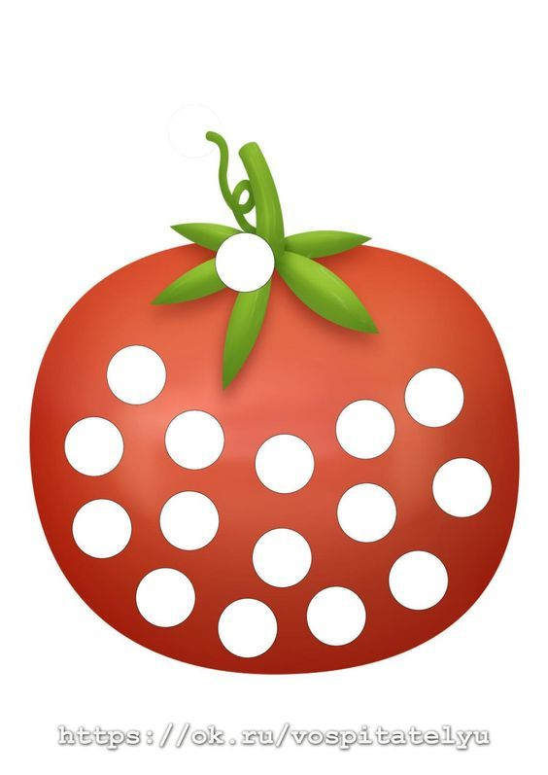
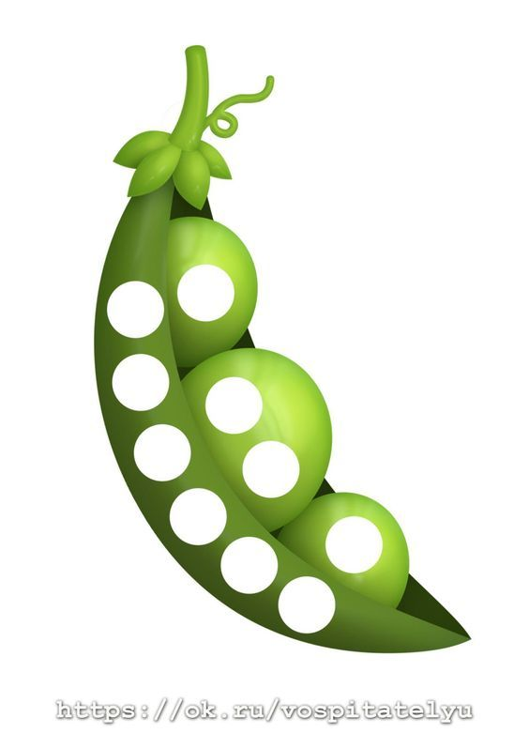

Czwartek 28.05.2020

„Gimnastyka”

Celem ćwiczeń jest usprawnienie motoryki dużej, pobudzenie koncentracji uwagi
- Krążenie głowy.
- Odwracanie się z pleców na brzuch, z jednego boku na drugi bok.
- Podskoki: jedno nóż, obunóż.
- Przewroty w przód i w tył (gdy dziecko nie stawia oporów).
- Siedzenie z podparciem i bez podparcia.
- Skłony w przód.
- Skręty tułowia: w prawo, w lewo
Miłej zabawy!!!

Piątek 29.05.2020
„Gniotki”
Celem ćwiczenia jest poprawia sprawność motoryczną rąk, dzięki właściwemu napięciu mięśniowemu rąk dziecko swobodnie rysuje kolorowe obrazki,
Gniotek w postaci gniotka z kuleczkami, z pianką w środku lub wyciskany winogron. Niezwykłe rozwiązanie dla prostej zabawki, czyli gniotka. Całkiem nowa odsłona tradycyjnej zabawki. Gniotek, który w środku ma kulki generuje ciekawe i przyjemne wrażenia dotykowe. Podczas ściskania kulki przemieszczają się pomiędzy palcami. Zabawa gniotkiem przynosi upragnione odprężenie, chwilę relaksu oraz oderwania od rzeczywistości. Można również zrobić z papieru.
Gniotki mogą służyć także do rzucania w koszyk czyli poprawiać umiejętności celownicze.
Dzięki bogatej kolorystyce gniotki pomogą także utrwalać znajomość kolorów.
Miłej zabawy!!!

